**< 프로그래밍 구현 – 화면구현 >**

**- 포트폴리오 평가 -**

|  |  |  |  |
| --- | --- | --- | --- |
| **과정명** | 웹 콘텐츠 개발을 위한 응용SW엔지니어링 양성과정 | | |
| **평가 일시** | 2019년 12월 20일 (금) | **훈련생** |  |
| **교과목** | 프로그래밍 구현 | **훈련교사** | 이 응 수 (인) |
| **능력단위 요소** | 1. 2001020225_16v4.1 (UI 설계 확인하기) 2. 2001020225_16v4.2 (UI 구현하기) | | |

**수행준거 : 2001020225_16v4.1 UI 설계 확인하기**

1. 화면 설계서와 메뉴 구조를 참고하여 전체 사이트의 구조와 흐름을 파악하기 위한 사이트구조도를 작성하시오. (20점)

(아래에 예시로 첨부된 사이트 구조도와 같은 형태로 작성하시오.)

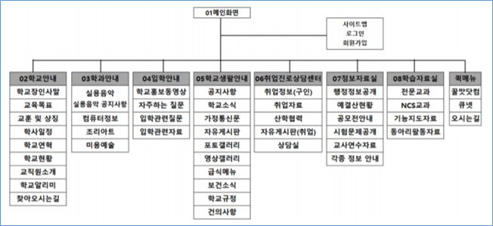

2. 화면 설계서와 메뉴 구조를 참고하여 화면구현을 위한 절차도를 작성하시오. (20점)

(작성 예를 참고하세요.)

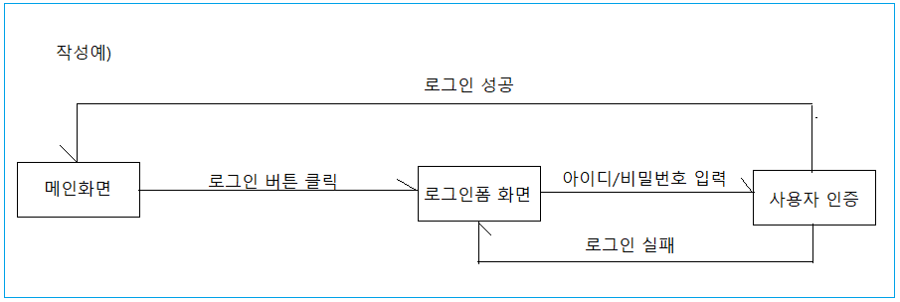

**수행준거 : 2001020225_16v4.1 UI 구현하기**

3. UI구현 환경을 구축하시오. (20점)

(웹서버, 개발도구, 형상관리도구의 실행화면을 캡처해서 보고서에 첨부하시오.)

4. 화면 설계서를 참고하여 본인담당 업무의 구현화면을 캡처해서 보고서에 첨부하시오. (20점)

5. 아래 사이트를 이용해서 구현된 화면에 대한 마크업 검증을 실시하고 그 결과를 첨부하시오. (20점)

(검증 사이트 URL : https://validator.w3.org/unicorn/?ucn_lang=ko)

